COMUNICACIÓN Nº 16 / 2016

INSCRIPCIÓNY CERTIFICACIÓN ESTÍMULOS ECONÓMICOS Y PUEBLOSORIGINARIOS

La Plata, 06de abril de 2016

Sres./as Inspectores, Directores/as, CIPEs de Institutos de Formación Docente:

La Dirección Provincial de Educación Superior a través de la Unidad Integral de Becas y PRO.G.RES.AR comunicaque:
Se encuentra disponible el NUEVO CRONOGRAMA de trabajo para las líneas de Estímulos Económicos y Pueblos Originarios:
Inscripción: 05/04 hasta 20/04
Certificación de Ingresantes: 21/04 hasta 27/04
Certificación de renovantes: 05/04 hasta 20/04

A partir del 05 de abril y hasta el 27 de abril encuentran abierta la inscripción al Programa de Becas Estímulos Económicos y Pueblos Originarios dependiente del Instituto Nacional de Formación Docente (INFD)

PASO 1.A)INSCRIPCIÓN Y PRESENTACIÓN DE DOCUMENTACIÓN DE ESTUDIANTES POSTULANTES A BECAS ESTIMULOS ECONÓMICOS Y PUEBLOS ORIGINARIOS:

ACERCA DE LA INSCRIPCIÓN: Procedimiento personal que debe realizar el estudiante ingresante que desee solicitar la beca, con fecha límite 20 de abril de 2016, por medio del sitio web: www.estimuloseconomicos.infd.edu.ar, ingresando su Nombre y Apellido, una dirección de correo electrónico personal y su CUIL, con lo cual generará su usuario y clave de gestión. Pedimos en esta instancia que la Institución promueva y facilite la difusión.

RECORDAMOS: Se podrán inscribir a la línea Estímulos Económicos, todos aquellos estudiantes ingresantes menores de 50 años. En la línea Pueblos Originarios se podrán inscribir todos aquellos estudiantes ingresantes a carreras de formación docente. Para ello deberá contar con la nota aval de la comunidad o carta de auto reconocimiento de pertenencia a un pueblo originario.
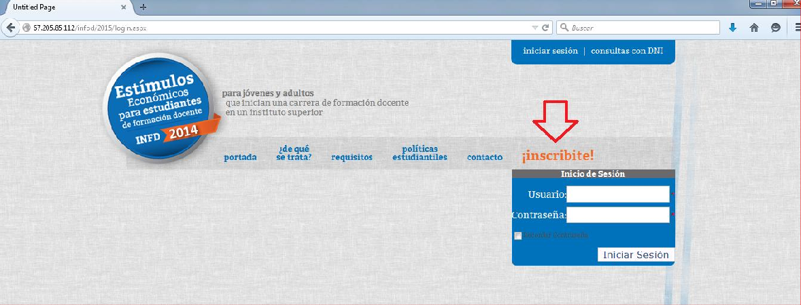

ACERCA DE LA ENTREGA DE DOCUMENTACIÓN EN EL INSTITUTO: Deberá ser entregada
por el estudiante, a las personas asignadas responsables en el Instituto hasta 20/04 . Las mismas son:

  - Fotocopia de las dos primeras páginas delDNI.
  - Constancia deCUIL.
  - Fotocopiadelboletín decalificacionesocertificadoanalíticodelpenúltimoañode estudios en el nivelmedio.
  - Certificado de finalización de estudios denivel secundario, completo o en trámite.
  - Constancia de inscripción a la carrera donde figure el año que cursa, emitido por el Instituto.
  - Certificado de inscripción provisoria a la beca, emitido por la página web de estímuloseconómicos.

  - Para el caso Pueblos Originarios, recordar agregar la nota de aval de la comunidad o declaración jurada de pertenencia a una deellas.

DONDE ENTREGAR LA DOCUMENTACIÓN: La documentación será recibida por el Equipo Directivo y/o CIPE si lo tuvieran. Sugerimos habilitar una carpeta o caja con una planilla para asentar allí quienes entregan la documentación. Esta servirá para hacer la confirmación del postulante en la plataforma INFD (paso que se explica más adelante).

RECORDAMOS: todo estudiante que se haya inscripto a una carrera y/o haya cursado el ingreso, deberá ser aceptado y confirmado en plataforma desde 16 de abril hasta el 05 de mayo de dicho mes.

PASO 1.B)

CONFIRMACIÓN DE ALUMNOS POSTULANTES POR EL INSTITUTO: Procedimiento
Obligatorio por parte del instituto (y/o CIPE), con fecha límite al 27 de abrilde 2016, a través del sitio web: www.estimuloseconomicos.infd.edu.ar accediendo con clave y contraseña del Instituto, otorgada por INFD o a través de la Unidad de Becas y PROG.R.ES.AR de laDPES. Ver tutorial adjunto ( anexo Nº 1)

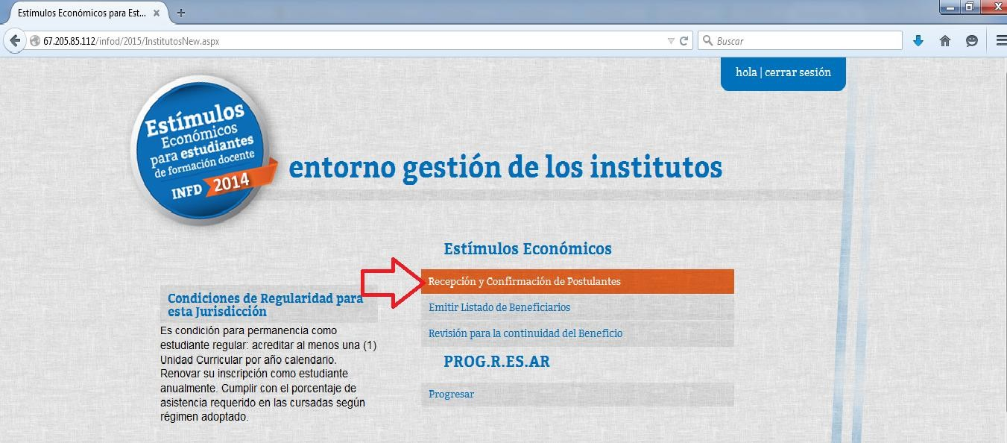

ACLARAMOS: Los usuarios y contraseñas de acceso Institucional a la Plataforma que no funcionaran hasta la fecha y se haya hecho el respectivo reclamo, serán enviadas por la DPES a la Institución y/o CIPE.

PASO 1.C)

CERTIFICACIÓN DE RENOVANTES:
Procedimiento obligatorio por parte del instituto (y/o CIPE), desde el 05 de abril hasta el 15 de dicho mes se encuentra vigente la certificación de los alumnos renovantes de E.E y P.O. Se realiza a través del sitio web: www.estimuloseconomicos.infd.edu.araccediendo con clave y contraseña del Instituto, otorgada por INFD o a través de la Unidad Integral de Becas y PROG.R.ES.AR de la DPES. El fin de esta acción es el de certificar la continuidad de la beca a los estudiantes que ya cuentan con la misma, para que cobren sus cuotas correspondientes. Sin este paso, será responsabilidad de la institución que el estudiante pierda o no perciba supago.

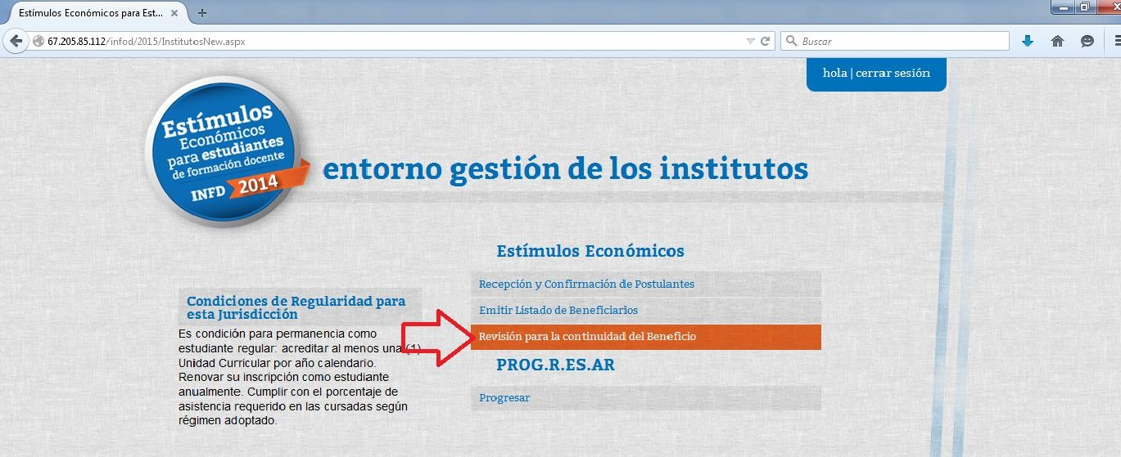

RESPECTO DE USUARIOS Y CONTRASEÑAS INSTITUCIONALES PARA ACCESO A PLATAFORMA DE BECAS ESTÍMULOS ECONÓMICOS Y PROG.R.ES.AR:
Si el Instituto (y/o CIPE), no contaran con su usuario y contraseña o estas no funcionaran al momento de acceder al sitio, por favor contactarse con Unidad de Becas y vía email:
becasyprogresar.des@gmail.com

Se solicita al equipo directivo colaborar con la difusión de esta información por todas las vías disponibles de comunicación, y a la vez hacer extensivo este pedido al CIPE (si contara con este cargo en el Instituto), puesto que es una de las responsabilidades de este rol la promoción y administración de Becas.

Por cualquier consulta o inquietud comunicarse con la Unidad Integral de Becas y PROG.R.ES.AR de esta Dirección vía email a becasyprogresar.des@gmail.como telefónicamente al 0221- 4295313 de lunes a viernes de 8 a 16 hs.

Saludos cordiales

Lic. María José Licio Rinaldi Lic. Leandro Goroyesky. Referente de Políticas Estudiantes DES Director Provincial de Educación Superior

